Zondag 10 augustus 2025 9e zondag na Pinksteren kleur: groen

Voorganger: Erik Schipper

Ouderling van dienst: Hanneke van der Haar

Lector: Ineke Pijper

Muziek: Pieter Huijgen

Volgende week in het Huis bij de Bron:

Zondag 17 augustus, 10.00 uur: Florida de Kok

**Welkom en mededelingen van de kerkenraad**

**Moment van stilte**

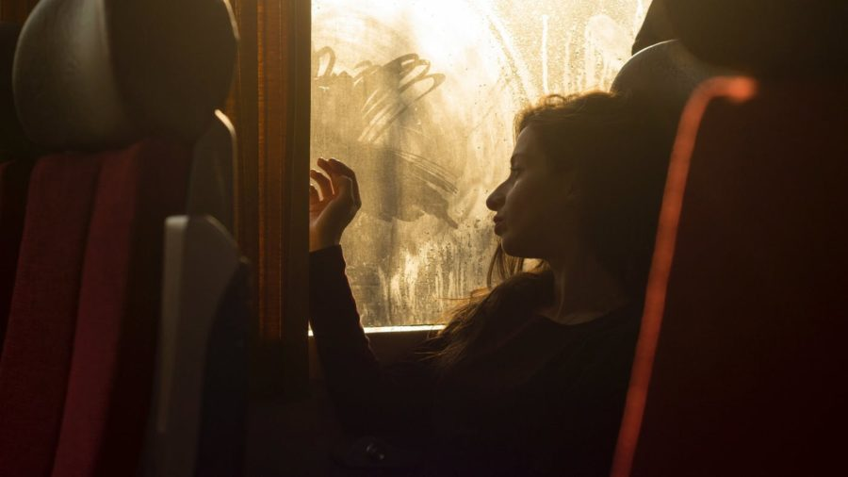

**Aanvangslied:** *Psalm 130 : 2* (De Nieuwe psalmberijming)

*Ik blijf de HEER ver***wachten***,  
mijn ziel ziet uit naar Hem.  
Zijn woord vult mijn gedachten;  
ik hunker naar zijn stem.  
De HEER laat van zich horen,  
blijf hopen, Israël!  
Eens zal de morgen gloren  
van redding en herstel.*

**Bemoediging en Groet**

v.: Onze hulp ver***wachten*** wij van de Heer

*g.: die hemel en aarde gemaakt heeft*

v.: die trouw blijft tot in eeuwigheid

*g.: en die niet loslaat het werk van zijn handen.*

v.: Genade voor jullie en vrede van God de Vader en

van Jezus Christus onze Heer

*g.: Amen.*

**Zingen:** *Psalm 130c* Graag met muzieknotering

*Uit de diepten roep ik u,  
Heer mijn God,  
ik heb u nodig Here, luister,  
nu ik schorgebeden fluister,  
luister toch,  
Heer, luister toch!  
  
Als u niets dan zonden zag,  
Heer, mijn God,  
wie bleef in leven? Maar u wilt nu  
juist vergeven, dus verdient u  
diep ontzag,  
ons diep ontzag.*

*Ik blijf* **wachten** *tot u komt,*

*Heer, mijn God.*

*Ik blijf nog sterker op u* **wachten**

*dan een mens in lange nachten*

**wachten** *op licht,*

*het morgenlicht.*

*Israel, hoop op de HEER.*

*Hoop op God,*

*want hij heeft zich aan jou verbonden.*

*Hij verlost je van je zonden.*

*Hij maakt vrij.*

*Hij maakt jou vrij.*

**Kyriegebed**

**Lied van hoop:** *Een vogel is er thuis 66 : 3, 4* Graag met muzieknotering

*Daarom, ik hoop op u, ik kan*

*niet op het drijfzand lopen*

*van eigen daden, goed of fout;*

*mijn hart gaat voor u open.*

*Uw woord, uw wonderbare taal*

*van zeventig maal zeven maal,*

*is vaste grond voor altijd.*

*In diepten van de zee werpt hij*

*mijn zonden en mijn zorgen.*

*Mijn hart ver***wacht** *de HEER, ik kijk*

*verlangend uit naar morgen.*

*Hij is de God van Israel*

*die jou en mij verlossen zal*

*uit alle kwade machten.*

**Gebed bij het lezen van de bijbel**

**Schriftlezing O.T.:** Psalm 130

Een pelgrimslied.

Uit de diepte roep ik tot U, HEER,

Heer, hoor mijn stem,

wees aandachtig, luister

naar mijn roep om genade.

Als U de zonden blijft gedenken, HEER,

Heer, wie houdt dan stand?

Maar bij U is vergeving,

daarom eert men U met ontzag.

Ik zie uit naar de HEER,

mijn ziel ziet uit naar Hem

en verlangt naar zijn woord,

mijn ziel verlangt naar de Heer,

meer dan wachters naar de morgen,

meer dan wachters uitzien naar de morgen.

Israël, hoop op de HEER!

Bij de HEER is genade, bij Hem

is bevrijding, altijd weer.

Hij zal Israël bevrijden

uit al zijn zonden.

**Luisteren (en/of meezingen):** Wacht op de HEER (Sela)

[[Afbeelding met tekst, houten, bloem, hout

Door AI gegenereerde inhoud is mogelijk onjuist.](https://www.youtube.com/watch?v=oHwlmKe04Nc&list=RDoHwlmKe04Nc&start_radio=1&pp=ygUUU2VsYSBXYWNodCBvcGRlIEhlZXKgBwE%3D)](https://www.youtube.com/watch?v=oHwlmKe04Nc&list=RDoHwlmKe04Nc&start_radio=1&pp=ygUUU2VsYSBXYWNodCBvcGRlIEhlZXKgBwE%3D)

[2:24](https://www.youtube.com/watch?v=oHwlmKe04Nc&list=RDoHwlmKe04Nc&start_radio=1&pp=ygUUU2VsYSBXYWNodCBvcGRlIEhlZXKgBwE%3D)

[Wordt nu afgespeeld](https://www.youtube.com/watch?v=oHwlmKe04Nc&list=RDoHwlmKe04Nc&start_radio=1&pp=ygUUU2VsYSBXYWNodCBvcGRlIEhlZXKgBwE%3D)

### [Wacht op de Heer | Sela](https://www.youtube.com/watch?v=oHwlmKe04Nc&list=RDoHwlmKe04Nc&start_radio=1&pp=ygUUU2VsYSBXYWNodCBvcGRlIEhlZXKgBwE%3D)

[Sela](https://www.youtube.com/@SelaNL)

**Schriftlezing N.T.:** Romeinen 8 : 18-24a

Ik ben ervan overtuigd dat het lijden van deze tijd in geen verhouding staat tot de luister die ons in de toekomst zal worden geopenbaard. De schepping ziet er reikhalzend naar uit dat de luister van Gods kinderen openbaar wordt. Want de schepping is ten prooi aan zinloosheid, niet uit eigen wil, maar door Hem die haar daaraan heeft onderworpen. Maar er is hoop, omdat ook de schepping zelf zal worden bevrijd uit de slavernij van de vergankelijkheid en zal delen in de vrijheid en luister die Gods kinderen geschonken wordt. Wij weten dat de hele schepping nog altijd als in barensweeën zucht en lijdt. En zij niet alleen, ook wijzelf, die als voorschot de Geest hebben ontvangen, ook wij zuchten in onszelf in afwachting van de openbaring dat we kinderen van God zijn: de verlossing van ons sterfelijk bestaan. In deze hoop zijn we gered.

Lector: Tot zover lezen wij de Schriften. Lof zij u Christus, in eeuwigheid.

*Allen: Amen.*

**Zingen:** *Zingende gezegend 188 : 1, 2, 4, 6*

*De aarde is vervuild,*

*veroordeeld tot de dood,*

*de schepping schreeuwt - zij huilt,*

*zij kreunt in barensnood!*

*De aarde is vervuild,*

*tot in de verste hoek*

*de zegen wordt geruild,*

*verkwanseld voor een vloek.*

*De aarde wordt vervuld,*

*door kinderen van licht*

*en onze oude schuld,*

*bedekt voor zijn gezicht.*

*De aarde wordt vervuld:*

*Gods liefde uitgestort -*

*zie hoe uit zijn geduld,*

*de hof herboren wordt.*

**Verkondiging:** ‘Uit de put’

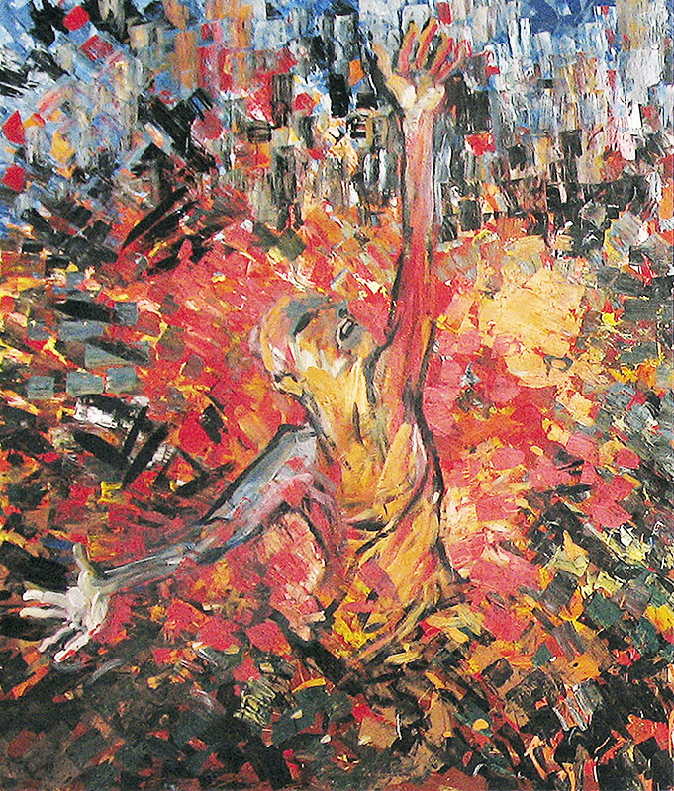

**Meditatieve muziek**

**Zingen:** *Hemelhoog 433*

*Stil mijn ziel wees stil  
en wees niet bang  
voor de onzekerheid van morgen.  
God omgeeft je steeds,  
hij is er bij  
in je beproevingen en zorgen.*

*God, u bent mijn God  
en ik vertrouw op u  
en zal niet wankelen.  
Vredevorst, vernieuw een  
vaste geest binnen in mij,  
die rust in u alleen*

*Stil mijn ziel wees stil  
en dwaal niet af,  
dwars door het dal zal hij je leiden.  
Stil, vertrouw op hem  
en hef je schild tegen de pijlen van verleiding.*

*God, u bent mijn God  
en ik vertrouw op u  
en zal niet wankelen.  
Vredevorst, vernieuw een  
vaste geest binnen in mij,  
die rust in u alleen*

*Stil, mijn ziel wees stil  
en laat nooit los,  
de waarheid die je steeds omarmd heeft.***Wacht***,* **wacht** *op de Heer,  
de zwartste nacht  
verdwijnt wanneer het daglicht doorbreekt.*

*God, U bent mijn God  
en ik vertrouw op u  
en zal niet wankelen.  
Vredevorst, vernieuw een  
vaste geest binnen in mij,  
die rust in u alleen.*

*God, u bent mijn God  
en ik vertrouw op u  
en zal niet wankelen.  
Vredevorst, vernieuw een  
vaste geest binnen in mij,  
die rust in u alleen.*

*Ik rust in u alleen,  
in u alleen.*

**Gebeden:** dankgebed, voorbede, *stil gebed, …*

*Onze Vader in de hemel,*

*laat uw naam geheiligd worden,*

*laat uw koninkrijk komen*

*laat uw wil gedaan worden*

*op aarde zoals in de hemel.*

*Geef ons vandaag het brood*

*dat wij nodig hebben.*

*Vergeef ons onze schulden,*

*zoals ook wij vergeven*

*wie ons iets schuldig was.*

*En breng ons niet in beproeving,*

*maar red ons van het kwaad.*

*Want aan u behoort het koningschap,*

*de macht en de majesteit*

*tot in eeuwigheid. Amen.*

**Aandacht voor de gaven**

**Slotlied:** *Zingende gezegend 301 : 1, 5*

*Mijn hart* **wacht** *stil op u, o Heer,*

*uw komst ver***wacht** *ik meer en meer,*

*uw liefde houdt mijn ziel gevangen,*

*naar u gaat al mijn vreugde uit,*

*ik* **wacht** *op u,* **wacht** *als een bruid,*

*reikhalzend hunkert mijn verlangen.*

*Met heel mijn hart ver***wacht** *ik, Heer,*

*uw komst, de grote ommekeer,*

*hoe vrolijk zal ik u ontvangen?*

*Gij die mijn allerliefste zijt*

*kom, gij die lijf en ziel bevrijdt,*

*vervul mijn allerdiepst verlangen.*

**Heenzending & Zegen**

*3x amen*